■ Biblioteca Digital
Documentación Técnica — Versión 1.1
Onetto Joaquin
Ovelar Milena

Aplicación web CRUD para gestión de libros
Node.js · Express · MongoDB · Mongoose · Arquitectura MVC
Proyecto académico — Parcial de Programación
Julio 2026

Descripción del sistema

Biblioteca Digital es una aplicación web full-stack que permite administrar el catálogo de libros de una biblioteca de forma sencilla y ordenada. El sistema implementa un CRUD (Crear, Leer, Actualizar, Eliminar) completo sobre una colección de libros almacenada en MongoDB, expuesta a través de una API
REST construida con Node.js y Express, y consumida por una interfaz web construida con HTML, CSS y JavaScript puro mediante la Fetch API.
El proyecto sigue el patrón de arquitectura MVC (Modelo - Vista - Controlador): el Modelo (Mongoose Schema) define la forma y las validaciones de los datos; el Controlador concentra la lógica de negocio de cada operación; las Rutas exponen los endpoints HTTP; y la Vista (frontend) es la interfaz con la que interactúa el usuario final.

Funcionalidades principales
- Alta de libros mediante un formulario con validación (título, autor, año, género y estado).
- Listado de todos los libros registrados en una tabla dinámica.
- Edición de los datos de un libro existente, precargando el formulario.
- Eliminación de libros, con confirmación previa del usuario.
- Mensajes de éxito y error visibles en la interfaz ante cada operación.
- Validaciones tanto en el frontend como en el backend (Mongoose) para asegurar la integridad de los datos.

Cambios realizados: de la versión 1.0 a la versión 1.1

La versión 1.1 toma como base el proyecto original (v1.0) y lo reestructura y amplía para cumplir con buenas prácticas de desarrollo backend, separación de responsabilidades y una experiencia de usuario más completa.
Aspecto | Versión 1.0 | Versión 1.1
Arquitectura | Lógica mezclada en pocos archivos | MVC completo: modelos, controladores y rutas separados
Persistencia | Almacenamiento básico / no desacoplado | MongoDB + Mongoose con conexión centralizada en config/database.js
Validaciones | Mínimas o inexistentes | Validaciones de esquema (Mongoose) + validación en el formulario
Manejo de errores | Sin manejo estructurado | Middleware centralizado (errorHandler.js) + rutas 404
Rutas | Endpoints definidos junto a la lógica | express.Router() dedicado en routes/libros.js
Frontend | Interfaz simple | UI renovada, con estados visuales, alertas y edición en línea
Comunicación | Llamadas básicas | Fetch API con manejo de errores y feedback al usuario
Documentación | Limitada | README detallado + este documento PDF

Mejoras clave incorporadas en v1.1
- Conexión desacoplada a MongoDB. • Separación estricta por capas MVC.
- Controladores independientes por operación del CRUD.
- Rutas organizadas con Express Router.
- Validaciones de datos robustas (esquema + formulario).
- Manejo de errores centralizado.
- Interfaz gráfica HTML/CSS renovada.
- Comunicación frontend-backend 100% mediante Fetch API.
- Código limpio, modular y comentado.
- README con instrucciones completas de instalación y ejecución.

Tecnologías utilizadas

Capa | Tecnología | Rol
Backend | Node.js + Express | Servidor HTTP y API REST
Base de datos | MongoDB + Mongoose | Persistencia de datos y modelado de esquemas
Frontend | HTML5 / CSS3 / JavaScript | Interfaz de usuario y consumo de la API (Fetch)
Utilidades | cors, dotenv | Configuración de CORS y variables de entorno
Arquitectura | MVC | Organización del código en Modelo / Vista /  Controlador

Endpoints de la API REST
Base URL: http://localhost:5000
- GET /libros — Obtiene todos los libros
- GET /libros/:id — Obtiene un libro específico
- POST /libros — Crea un nuevo libro
- PUT /libros/:id — Actualiza un libro
- DELETE /libros/:id — Elimina un libro

Modelo de datos (colección "libros")
titulo: String (obligatorio) autor: String (obligatorio) anio: Number (obligatorio) genero: String (opcional) estado: String — "disponible" | "prestado"

Capturas de pantalla del funcionamiento

A continuación se muestran las vistas principales de la interfaz de la Biblioteca Digital v1.1, renderizadas a partir del propio HTML/CSS del proyecto con datos de ejemplo, replicando el aspecto real de la aplicación en el navegador una vez conectada a MongoDB.

Vista inicial (sin libros cargados)
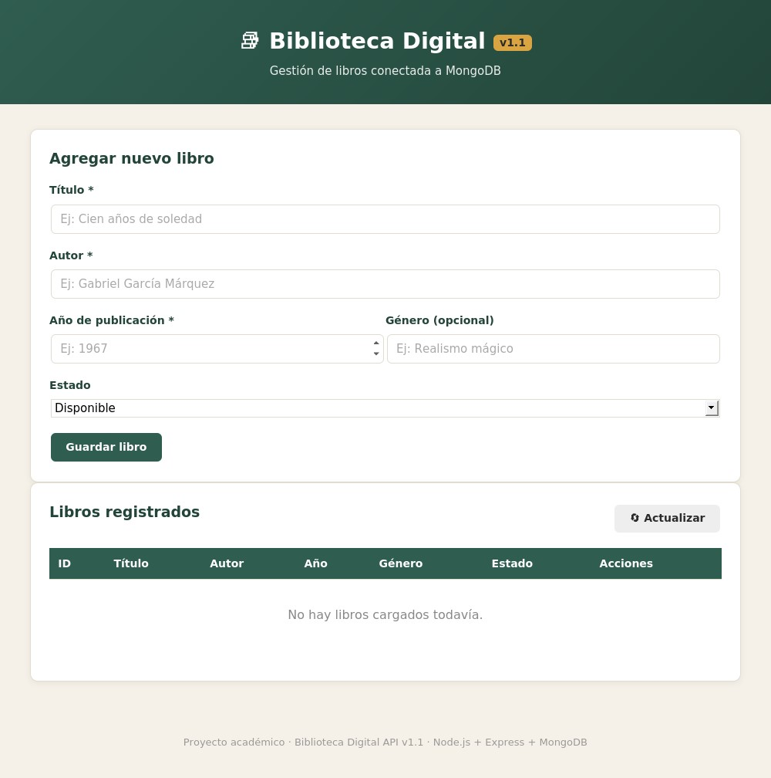
Figura 1. Formulario de alta y tabla vacía antes de cargar libros.

Listado de libros registrados
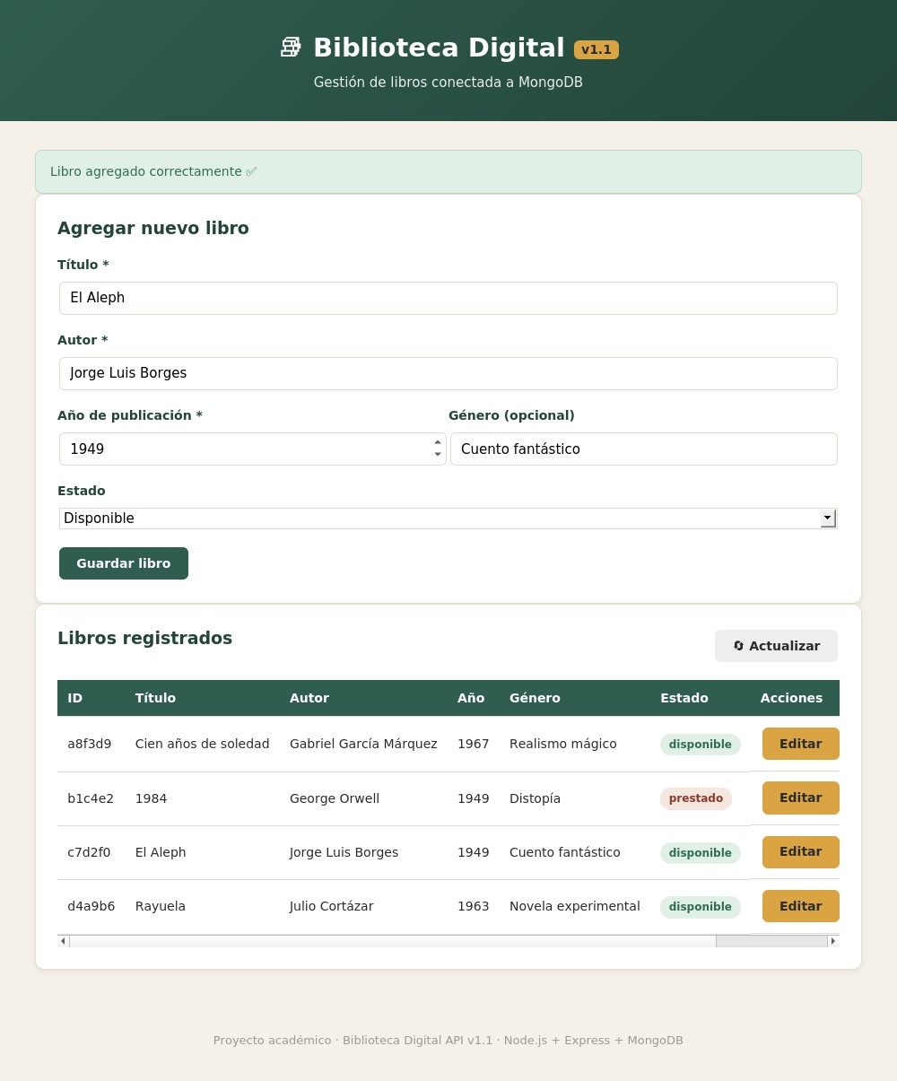
Figura 2. Tabla con libros cargados, mensaje de confirmación y botones de editar/eliminar.

Formulario en modo edición
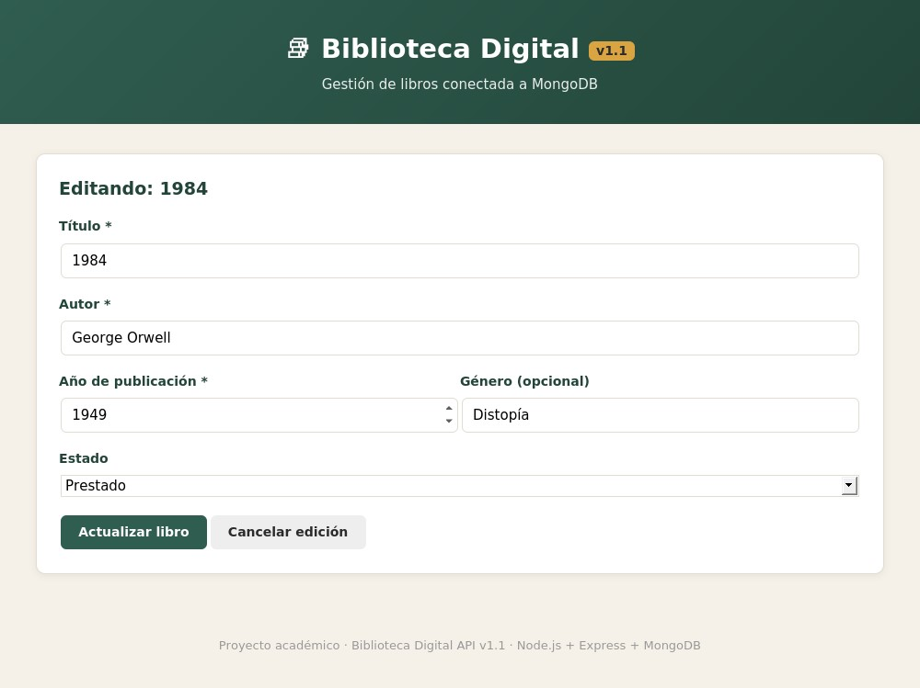
Figura 3. Formulario precargado al editar un libro existente ("1984").

Links del proyecto

Repositorio / entrega del proyecto:
- Versrion 1.0 https://github.com/JOACOTODOPRO/programacion/blob/9c0d662dd1892f2b54eeef0a306d06ffd648fff1/biblioteca-api.7z
- Versión 1.1
- https://github.com/JOACOTODOPRO/programacion/blob/9c0d662dd1892f2b54eeef0a306d06ffd648fff1/Biblioteca_API_v1.1.ç
atlas: 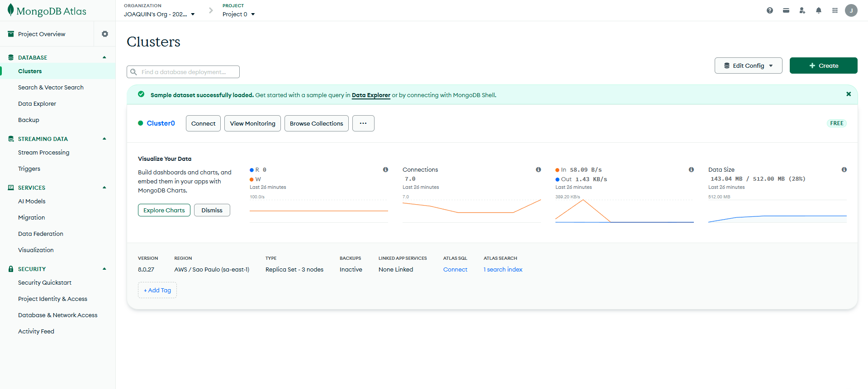

Biblioteca Digital API — v1.1 · Documentación técnica

